EXTRACTO DE LA CONVOCATORIA

Extracto de la Resolución de Alcaldía n.º 546/2020 de fecha 27 de noviembre de 2020 por la que se convocan "Ayudas al pago del Impuesto de Bienes Inmuebles (IBI) de la vivienda habitual de unidades familiares con escasos recursos económicos, año 2020", por el procedimiento de concurrencia competitiva.

De conformidad con lo previsto en los artículos 17.3.b y 20.8.a de la Ley 38/2003, de 17 de noviembre, General de Subvenciones, se publica el extracto de la convocatoria cuyo texto completo puede consultarse en la Base de Datos Nacional de Subvenciones (http://www.pap.minhap.gob.es/bdnstrans).

“(...)/(…)
CONVOCATORIA PARA LA CONCESIÓN DE AYUDAS AL PAGO DEL IMPUESTO DE BIENES INMUEBLES (IBI) DE LA VIVIENDA HABITUAL DE UNIDADES FAMILIARES CON ESCASOS RECURSOS ECONÓMICOS, AÑO 2020

CONVOCATORIA PARA LA CONCESIÓN DE AYUDAS AL PAGO DEL IMPUESTO DE BIENES INMUEBLES (IBI) DE LA VIVIENDA HABITUAL AÑO 2020.

PRIMERA.- OBJETO
Constituye el objeto de las presentes bases la concesión de subvenciones destinadas al pago del Impuesto de Bienes Inmuebles (IBI) que recae sobre la vivienda habitual de unidades familiares con escasos recursos económicos.

SEGUNDA.- BENEFICIARIOS Y REQUISITOS
Podrán ser beneficiarios de la subvención objeto de estas bases aquellas personas físicas sujetos pasivos del impuesto, en su redacción por la Ordenanza Fiscal reguladora vigente en el término municipal de Albalat dels Sorells, que sean titulares de bienes inmuebles de naturaleza urbana, sólo si se trata de la residencia habitual, debiéndose cumplir además los siguientes requisitos:

a) Que el impuesto objeto de la ayuda recaiga sobre la vivienda habitual, entendiéndose como tal aquella en la que figuren empadronados el sujeto pasivo y todos los miembros de la unidad familiar.
b) Que la vivienda esté situada en el término municipal de Albalat dels Sorells.
c) Que el sujeto pasivo del impuesto lleve empadronado en el municipio de Albalat dels Sorells un mínimo de 2 años. En el supuesto de pluralidad de cotitulares o sujetos pasivos del IBI, todos ellos deberán de estar empadronados en el domicilio siendo esta su vivienda habitual y cumplir cada uno la totalidad de requisitos.
d) En el supuesto de pluralidad de sujetos pasivos, todos ellos deberán cumplir cada uno de los requisitos contemplados en las presentes Base, salvo que se haya dividido el recibo, en cuyo caso podrá solicitar la subvención quien ocupe la vivienda y cumpla los requisitos, por la parte que le corresponda. De no haber solicitado la división del recibo, será requisito para poder acceder a la subvención en la forma descrita, formular la solicitud de división del recibo por el porcentaje de titularidad que le corresponda.

e) Estar al corriente de obligaciones tributarias.

TERCERA.- CUANTÍA DE LA SUBVENCIÓN.
La dotación presupuestaria máxima destinada a esta convocatoria será de 9.000 euros con cargo a la aplicación presupuestaria 231.489.01 del presupuesto para el ejercicio 2020 (Referencia RC n.º 220200005542), pudiendo ampliarse esta previa tramitación de modificación presupuestaria, si así se considerara oportuno. pudiendo ampliarse esta mediante la oportuna modificación presupuestaria si así se considerara oportuno. Como máximo la subvención comprenderá el 100% de la cuota íntegra correspondiente del Impuesto de Bienes Inmuebles (IBI).

CUARTA.- PROCEDIMIENTO DE CONCESIÓN DE LAS SUBVENCIONES
El procedimiento se iniciará de oficio, mediante solicitud presentada por los interesados. La instrucción del procedimiento se llevará a cabo por el Departamentos de Servicios Sociales, quienes estudiarán las solicitudes presentadas y previo informe técnico emitido por la Trabajadora Social o en su caso por la Educadora Social, en el que se valorarán las solicitudes presentadas conforme al baremo establecido en las presentes bases reguladoras.
Corresponderá al Órgano instructor realizar cuantas actuaciones estime necesarias para la determinación, conocimiento y comprobación de los datos y documentos en virtud de los cuales debe formularse la propuesta de resolución.
Las actividades de instrucción comprenderán necesariamente:
a) Mecanización de las solicitudes y apertura del correspondiente expediente administrativo.
b) Revisión de la documentación y en su caso, notificación de la necesidad de subsanación.
c) Evaluación técnica en la que se verificará el cumplimiento de los requisitos para adquirir la condición de beneficiario de la ayuda.
d) Emisión del Informe Propuesta de adjudicación de la subvención
e) Seguimiento y justificación de la ayuda.
RESOLUCIÓN
El Órgano competente para la resolución será la Alcaldía, de conformidad con lo establecido en la legislación de régimen local vigente.

QUINTA.- LUGAR Y PLAZO DE PRESENTACIÓN
El plazo de presentación será de 15 días hábiles desde el día siguiente a la publicación del extracto de la convocatoria en el Boletín Oficial de la Provincia de Valencia y las solicitudes se presentarán en el Registro General del Ayuntamiento junto con toda la documentación requerida..

SEXTA.-DOCUMENTACIÓN A PRESENTAR
- Fotocopia de D.N.I o N.I.E de la persona solicitante y de todos los miembros de la unidad familiar y de convivencia.
- Certificado colectivo de empadronamiento (Se obtendrá de oficio por el Ayuntamiento de Albalat dels Sorells).
- Fotocopia del libro de familia y en su caso:
- Fotocopia de la demanda o sentencia de separación, divorcio o medidas judiciales en relación a los hijos extramatrimoniales, y convenio regulador en su caso.
- Fotocopia del título de familia numerosa
- Titulo de familia monoparental.
- Renta 2019 de todos los miembros de la unidad familiar, acreditativa de la situación económica familiar.
- Informe de Vida Laboral actualizado de los integrantes de la unidad familiar.
- Certificado de grado de discapacidad igual o superior al 33% expedido por el Centro de Valoración y Acreditación de certificado de dependencia del padre, madre e hijos. En caso de enfermedad grave, certificado acreditativo que justifique la imposibilidad de traslado o cuidado de menores y/o resolución del grado en dependencia.
- Copia del recibo del IBI del ejercicio 2020 abonado.
- Mantenimiento de Terceros debidamente cumplimentado.
- Cualquier otra documentación complementaria, en su caso, que se estime conveniente.

La presentación de la solicitud implicará la autorización de los solicitantes para que el Ayuntamiento de Albalat dels Sorells obtenga de la Agencia Estatal de la Administración Tributaria, sede electrónica de Catastro, Gestión Tributaria, o de cualquier otro Organismo o departamento municipal, la información necesaria para la resolución de las presentes subvenciones.

SEPTIMA.- PLAZO DE RESOLUCIÓN Y NOTIFICACIÓN
El plazo máximo para resolver y notificar la resolución del procedimiento no podrá exceder de tres meses, desde la presentación de la solicitud por los interesados. El vencimiento del plazo máximo sin haberse notificado la resolución, legitima a los interesados para entender desestimada su solicitud por silencio administrativo.
La resolución pone fin a la vía Administrativa pudiendo interponerse contra la misma recurso de reposición ante la Alcaldía en el plazo de un mes a contar desde la notificación de la resolución.
OCTAVA.-DETERMINACIÓN DE LOS IMPORTES DE LAS SUBVENCIONES A CONCEDER
La cuantía individual de ayuda para el abono del Impuesto de Bienes Inmuebles de Naturaleza Urbana será como máximo del 100% del recibo a abonar.
El porcentaje máximo vendrá determinado por la puntuación obtenida en la baremación de las solicitudes siendo el porcentaje asignado el siguiente:
Puntuación | Porcentaje subvencionado
20 puntos o más | 100% del IBI
Entre 15 y 19 puntos | 90% del IBI
Entre 10 y 14 puntos | 70% del IBI
Entre 5 y 9 puntos | 50% del IBI
Entre 2 y 4 puntos | 20% del IBI

Las ayudas objeto de las presentes bases tendrán como límite el crédito consignado en la aplicación presupuestaria 231.489.01 del presupuesto municipal para el ejercicio 2020 pudiendo ampliarse previa tramitación de la correspondiente modificación presupuestaria si así se considerara oportuno. En caso de que coincidan las puntuaciones y no haya suficiente consignación económica para todos los solicitantes, para determinar la posición en la lista de los beneficiarios, se priorizará la puntuación IPREM y en caso que la coincidencia en puntuación continue, se atenderà al solicitante con mayor ibi y por último, se atenderá al orden de presentación de solicitudes.
Las presentes ayudas están sujetas a tributación por el Impuesto de la Renta de las Personas Físicas, en los términos de la normativa vigente.
NOVENA.- COMPATIBILIDAD CON OTRAS SUBVENCIONES
Estas subvenciones son compatibles con otras aportaciones dinerarias para la misma finalidad procedentes de otras Administraciones Públicas o entes públicos o privados, siempre que su importe, aisladamente o en concurrencia con éstas, no supere el 100% del coste de la actividad subvencionada.
DÉCIMA.- PÉRDIDA DE LA CONDICIÓN DE BENEFICIARIO
Serán motivos para perder la condición de beneficiario:
- La falsedad u omisión de los datos facilitados.
- Cuando la Administración Municipal, en el ejercicio de su facultad inspectora comprobara la existencia de error, falsedad, omisión u ocultación en la documentación aportada por el interesado, así como la pérdida de cualquiera de los requisitos exigibles para todo el periodo de concesión de la ayuda.
- Cuando la vivienda sea o haya sido objeto de dación en pago u otro tipo de ejecución hipotecaria.
UNDÉCIMA- DETERMINACIÓN DE LA RENTA FAMILIAR
1- Se considerarán ingresos familiares, la totalidad de los ingresos brutos percibidos en un período de doce meses anteriores a la fecha de la solicitud, de todos y cada uno de los miembros de la unidad familiar. A tales efectos, se contabilizarán todos los ingresos o rendimientos provenientes de sueldos, rentas, de propiedades, de depósitos, títulos, intereses bancarios y pensiones o ayudas otorgadas por instituciones públicas o privadas a cualquiera de los miembros de la unidad familiar, en los términos establecidos por la normativa reguladora del Impuesto sobre la Renta de las Personas Físicas.
2- A los efectos de la presente convocatoria, se considerarán como miembros computables de la unidad familiar el solicitante, su cónyuge o persona vinculada por análoga relación de afectividad (unión de hecho) siempre que no medie separación, y los hijos o menores a cargo de éstos siempre que convivan en un mismo domicilio, extremo que se acreditará mediante certificado del Padrón municipal.
3- Se entenderá que los hijos forman parte de la unidad familiar aún cuando quiebre el principio de convivencia por razones de estudios. En el caso de divorcio, separación legal o de hecho de los progenitores no se considerará miembro computable aquél de aquellos que no conviva con el solicitante de la ayuda, sin perjuicio de que en la renta familiar se incluya su contribución económica.

DUODÉCIMA.- CRITERIOS DE CONCESIÓN Y BAREMO
Las solicitudes que cumplan los requisitos establecidos en estas bases, se valorarán y seleccionarán teniendo en cuenta los siguientes criterios objetivos de valoración:
COMPOSICIÓN FAMILIAR

-Familia monoparental | 1 punto
-Familia numerosa (en posesión del título):
*Categoría General | 1 punto
*Categoría Especial | 2 puntos
- Familia acogedora | 2 puntos

No se computará monoparentalidad en los casos en que la madre, padre o tutor legal del menor/es, mantenga una relación de convivencia de pareja o análoga a la conyugal.

SITUACIÓN DE LA UNIDAD DE CONVIVENCIA (situaciones acumulables):
-Familia con un miembro con diversidad funcional y/o dependencia:
*Discapacidad del 33% al 64 % | 1 punto
*Discapacidad igual o superior al 65% | 2 puntos
*Discapacidad igual o superior al 75 % con ayuda de tercera persona | 3 puntos
*Grado I | 1 punto
*Grado II | 2 puntos
*Grado III | 3 puntos
- Víctima de violencia de genero | 3 puntos

Se considerarán afectados por una discapacidad en grado igual o superior al 33%, los pensionistas de la Seguridad Social, que tengan reconocida una pensión de incapacidad permanente en el grado de total, absoluta o gran invalidez y los pensionistas de Clases Pasivas que tengan reconocida una pensión de jubilación o de retiro por incapacidad permanente para el servicio o inutilidad (RD 1414/2006 de 1 de diciembre).
En caso de que una persona disponga de grado de discapacidad y dependencia se valorará la situación más favorable para la persona.

SITUACIÓN ECONÓMICA:

RENTA PER CÁPITA (para 2020)

(IPREM: 537,84 € mensuales y 7.519,59 € por 14 pagas)

Renta Per Cápita inferior al 0,5 IPREM (3.759,79 €) | 20 puntos
Renta Per Cápita de familias entre el 0,51 y el 0,75 IPREM  (3.759,80€ – 5.639,69€) | 15 puntos
Renta Per Cápita superior a 0,751 IPREM e inferior o igual a 1 IPREM  (5.639,70€- 7.519,59€) | 10 puntos
Renta Per Cápita superior a 1,01 IPREM e inferior o igual a 1,5 IPREM  (7.519,60€- 11.279,38€) | 5 puntos
Renta Per Cápita superior a 1,51 IPREM e inferior o igual a 2 IPREM  (11.279,39€-15.039,18€ ) | 2 puntos
Renta Per Cápita superior a 2,1 IPREM e inferior o igual a 2,5 IPREM  (15.039,19€- 18.798,97€ ) | 1 punto

  - Se computará el IPREM atendiendo a 14 pagas anuales.

DÉCIMO TERCERA.- PUBLICIDAD

Las subvenciones concedidas atendiendo a la naturaleza de las ayudas objeto de las presentes bases, se remitirá a la publicación en el BDNS, con la salvaguarda de que la publicación de dichos datos pueden ser contrarios a lo establecido en Ley Orgánica 1/1982, de 5 de mayo con respecto al honor, la intimidad personal y familiar de las personas beneficiarias de dichas prestaciones. Así como lo que establece la Ley Orgánica 15/1999 de 13 de diciembre, de protección de datos de carácter personal.

DÉCIMO CUARTA.- RÉGIMEN DE PAGOS

1. El pago de la ayuda se realizará en un plazo máximo de 1 mes desde la notificación de la resolución definitiva de ésta.
Las ayudas se pagarán mediante transferencia bancaria al/la beneficiario/a y es obligatorio la presentación de la ficha de mantenimiento de terceros por éste/a. En caso de menores de edad, se realizará a uno de sus progenitores o tutor/a. El vencimiento del plazo máximo sin haberse notificado la resolución legitima a los interesados para entender desestimada por silencio administrativo la solicitud de concesión de la subvención.

DÉCIMO QUINTA.- RECURSOS

Contra la resolución, que pone fin a la vía administrativa, y de conformidad con lo dispuesto en los artículos 123 y 124 de la Ley 39/2015, de 1 de octubre, y 8, 45 y 46 de la Ley 29/1998, de 13 de julio, se podrá interponer uno de los siguientes recursos:
a. Con carácter potestativo, recurso de reposición ante el mismo órgano que dictó el acto recurrido (salvo que se trate de un acto dictado por delegación en cuyo caso corresponderá la resolución al órgano delegante), en el plazo de un mes, a contar desde el día siguiente al de la recepción de esta notificación. La interposición del recurso, excepto en los casos en que una disposición establezca lo contrario, no suspenderá la ejecución del acto impugnado, de conformidad con lo dispuesto en el artículo 117 de la Ley 39/2015, de 1 de octubre. Si transcurriese un mes desde el día siguiente al de la interposición del recurso de reposición sin que éste haya sido resuelto, podrá entender que ha sido desestimado e interponer recurso contencioso-administrativo ante el Juzgado de lo Contencioso Administrativo de Valencia, en el plazo de seis meses, a contar desde el día siguiente al de la desestimación presunta.
b. Recurso contencioso-administrativo ante el Juzgado de lo Contencioso Administrativo de Valencia, dentro del plazo de dos meses contados desde el día siguiente al de la recepción de esta notificación. En caso de optar por el recurso potestativo de reposición no se podrá interponer el recurso contencioso-administrativo hasta que aquél sea resuelto expresamente o se haya producido su desestimación por silencio administrativo. Todo ello sin perjuicio de cualquier otro recurso o acción que se estime procedente.

DÉCIMO SEXTA.- NORMATIVA APLICABLE

1. Las presentes Bases se regirán por lo dispuesto en la siguiente normativa:
- Ley 3/2019, de 18 de febrero, de la Generalitat, de Servicios Sociales Inclusivos de la Comunitat Valenciana.
- Ley 38/2003, de 17 de noviembre, General de Subvenciones.
- Ley 39/2015, de 1 de octubre, del Procedimiento Administrativo Común de las Administraciones Públicas.
- Bases de ejecución del Presupuesto Ejercicio 2020

ANEJO I
MODELO SOLICITUD
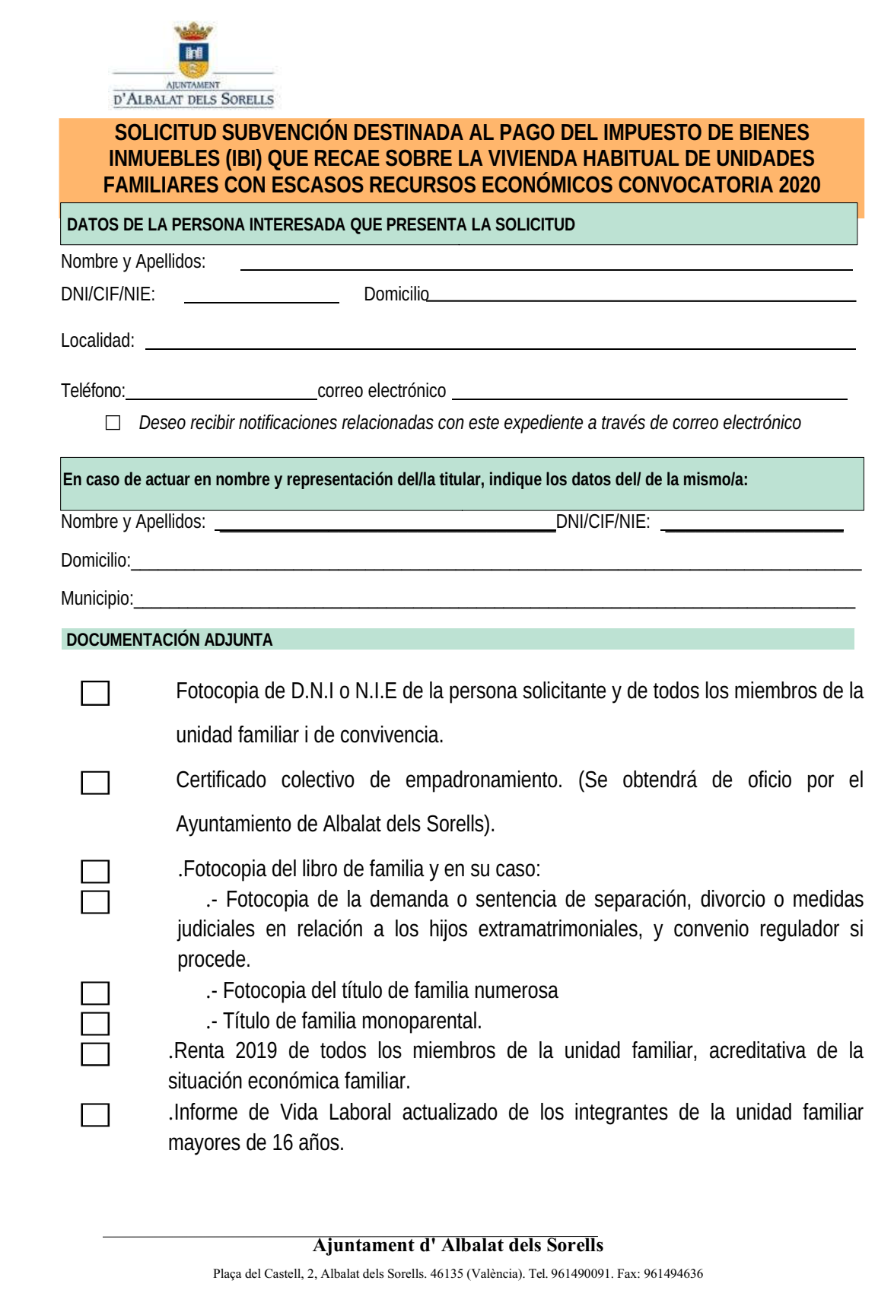
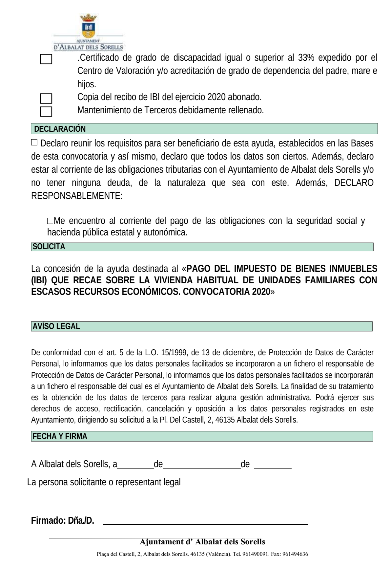

ANEJO II

MODELO MANTENIMIENTO DE TERCEROS

AYUNTAMIENTO DE ALBALAT DELS SORELLS / AJUNTAMENT D’ALBALAT DELS SORELLS MANTENIMIENTO DE TERCEROS / MANTENIMENT DE TERCERS

DATOS PERSONALES / DADES PERSONALS:
TITULAR:
NIF:
COMICILIO / ADREÇA:
POBLACIÓN / POBLACIÓ:

DATOS BANCARIOS / DADES BANCARIES:
ENTIDAD FINANCIERA / ENTITAT FINANCIERA
SUCURSAL
CÓDIGO CUENTA / CODI COMPTE

E | S

DECLARACIÓN / DECLARACIÓ
Dña.D. / Sra.Sr: con/amb NIF: , en representación de / en representació de
Declara que son ciertos los datos arriba indicados y que identifican la cuenta y la entidad financiera a través de las cuales deseo que me abonen. / Declare que són certes les dades anteriorment esmentades i que identifiquen el compte i l’entitat financera a través dels quals desitge que m’abonen.

Albalat dels Sorells, a _____________________________de______________de 20___(firma/signatura)

